Вариант 6
1.Сделайте обозначения по рисунку:
2. Выберите один ответ на вопрос: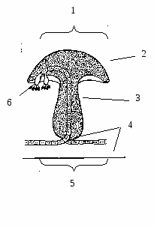.
1. Грибы неспособны к фотосинтезу потому что ...
А - они живут в почве Б - имеют небольшие размеры
В - не имеют хлорофилла Г – не имеют ядра
2. К ядовитым грибам относятся ...А – трутовик Б – опенок В - бледная поганка Г - рыжик
3. Бактерии - это ...
А - многоклеточные организмы, не имеющие оформленного ядра
Б - одноклеточные организмы, не имеющие оформленного ядра
В – клетка, имеющая ядро
Г – неклеточная форма жизни
4. Грибы-паразиты ...
А - образуют на свету органические вещества
Б - питаются готовыми неорганическими веществами
В - поселяются на продуктах питания
Г – питаются за счет живых клеток, разрушая их
5. Выберите признаки, общие для грибов и растений:
А) наличие клеточных стенок, Б) гетеротрофный тип питания, В) крахмал – запасной углевод, Г) наличие грибницы

3. Составьте ОЛС «Питание бактерий»

4. Дайте определение термину «ВИРУСЫ». Приведите пример.

5. Сравните клетку бактерий и клетку растений на примере хламидомонады
Признак для сравнения | Бактериальная клетка | хламидомонада
Количество клеток
Форма клетки
Способ питания
Наличие ядра
Особенности строения клеток
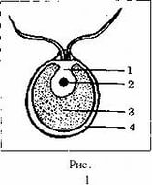

6. Чем животные могут навредить человеку?

